Міністерство освіти і науки України
Національний університет «Львівська політехніка»
Кафедра систем штучного інтелекту



Звіт

Звіт
про виконання лабораторних та практичних робіт блоку № 1
На тему: «Розробка та середовище розробки. Програмування: алгоритм, програма, код.»
з дисципліни: «Основи програмування»
до:
Практичних Робіт до блоку № 1

Виконав(ла):
Студентка групи ШІ-11
Кобилянська Софія Олександрівна

Тема роботи:
Програмування: алгоритм, програма, код. Системи числення та двійкова система числення. Розробка програм та середовища для їх створення: Visual Studio Code, FlowCharts та Draw.io, Git, GitHub, Algotester, Trello, Linux Console Commands.

Мета роботи:
Встановити середовище розробки Visual Studio Code та необхідні розширення для C++, ознайомитися з дебагером і лінтером для C++, а також з основними поняттями мови C/C++. Встановити Git та розібратися з основними командами. Створити обліковий запис та ознайомитися з можливостями GitHub, зокрема з pull request та code review. Також зареєструватися в Trello та Algotester, ознайомитися з FlowCharts і Draw.io. Навчитися працювати з Word та оформлювати звіти до практичних і лабораторних робіт. Ознайомитися із системами числення та попрактикуватися з двійковою системою. Запустити програмний код C++ у робочому середовищі та оформити звіт.

Теоретичні відомості:
1) Перелік основних тем:
- Тема №1: Основні поняття мови C/C++.
- Тема №2: Середовище розробки Visual Studio Code.
- Тема №3: FlowCharts та Draw.io.
- Тема №4: Git та GitHub.
- Тема №5: Algotester.
- Тема №6: Trello.
- Тема №7: Linux Console Commands.

2) Індивідуальний план опрацювання теорії:
Тема №1: Основні поняття мови C/C++
Джерела інформації:
▪ Відео курсів на YouTube:
https://youtu.be/P5Lah3YlkpQ?si=kA7o1mseiCxchPP0

Що опрацьовано:
▪ Ознайомилася зі структурою коду програми мовою C++, основними типами даних, використанням змінних, бібліотекою iostream та поняттям алгоритму.
Статус: Ознайомлена
Початок опрацювання теми: 07.09.26
Завершення опрацювання теми: 14.09.26
Тема №2: Середовище розробки Visual Studio Code
Джерела інформації:
▪ Курс від Івана Петриченко “Курс по JavaScript”
https://www.udemy.com/course/javascript_full/learn/lecture/30338190?start=1#overview
▪ Документація від університету “Налаштування Середовища Розробки”
СШІ ОП - Epic 1 - Environment Configuration.docx - Google Документи
Що опрацьовано:
▪ Встановила VS Code.
▪ Встановила необхідні розширення для C++ на систему та у Visual Studio Code.
▪ Ознайомилася з роботою лінтера та дебагера.
Статус: Ознайомлена
Початок опрацювання теми: 01.06.26
Завершення опрацювання теми: 14.09.26

Тема №3: FlowCharts та Draw.io
Джерела інформації:
▪ Практичні заняття.
▪ Flowcharts
Що опрацьовано:
▪ Ознайомилася з поняттям FlowChart.
▪ Навчилася створювати FlowChart у Draw.io.
▪ Створила блок-схему для коду, який обчислює складні формули для використання акумуляторної портативної зарядної станції.
Статус: Ознайомлена
Початок опрацювання теми: 07.09.2026
Завершення опрацювання теми: 14.09.2026

Тема №4: Git та GitHub
Джерела інформації:
▪ git-scm.com
▪ Практичні та лабораторні заняття.
▪ Git Basics - Getting a Git Repository
Що опрацьовано:
▪ Встановила Git.
▪ Вивчила основні команди Git.
▪ Зареєструвалася на GitHub.
▪ Навчилася створювати репозиторії та гілки, додавати, комітити й пушити зміни, а також створювати pull request.
Статус: Ознайомлена
Початок опрацювання теми: 07.09.2026
Завершення опрацювання теми: 14.09.2026

Тема №5: Algotester
Джерела інформації:
▪ Лекції Пшеничного.
▪ algotester.com/en
▪ Документація від університету

Що опрацьовано:
▪ Зареєструвалася на Algotester.
▪ Виконала завдання про перевірку можливості перемоги персонажа за заданою кількістю хітпойнтів та мани.
Статус: Ознайомлена
Початок опрацювання теми: 07.09.2026
Завершення опрацювання теми: 14.09.2026

Тема №6: Trello
Джерела інформації:
▪ trello.com
Що опрацьовано:
▪ Створила дошку в Trello.
▪ Додала список своїх завдань.
▪ Надала членам команди можливість переглядати мій прогрес та вносити зміни.
Статус: Ознайомлена
Початок опрацювання теми: 07.09.2026
Завершення опрацювання теми: 14.09.2026

Тема №7: Linux Console Commands
Джерела інформації:
▪ Ubuntu.com
Що опрацьовано:
▪ Запустила термінал у дистрибутиві Ubuntu.
▪ Ознайомилася з декількома основними консольними командами.
Статус: Ознайомлена
Початок опрацювання теми: 07.09.2026
Завершення опрацювання теми: 14.09.2026

Виконання роботи:

1. Опрацювання завдання та вимог до програм та середовища:
Завдання №1 - Theory Education Activities
- Опрацювати теоретичні матеріали з основних тем, пов’язаних із програмуванням та розробкою програм.
- Ознайомитися з основними поняттями мови C/C++, середовищем Visual Studio Code, системами числення, Git та GitHub, Algotester, Trello, FlowCharts, Draw.io та базовими командами Linux.
- Опрацювати необхідні матеріали та виконати практичні завдання для кращого розуміння тем.

Завдання №2: Requirements management and design activities with Draw.io and Google Docs
- Навчитися створювати блок-схеми за допомогою Draw.io та працювати з документами Word.
Завдання №3: Configuration: Trello
- Створити акаунт у Trello, створити командну дошку та додати на неї свої завдання. Навчитися відстежувати власний прогрес і прогрес команди.
Завдання №4: Configuration: Linux Console Commands
- Налаштувати MSYS-консоль у Windows та ознайомитися з основними консольними командами.
Завдання №5: Configuration: Visual Studio Code, VSC C/C++ Extensions, IntelliSense, Code Runner, debugger
- Налаштувати Visual Studio Code та необхідні розширення для C/C++. Налаштувати конфігураційні файли tests.json та launch.json. Запустити свою першу програму та розібратися з використанням дебагера.
Завдання №6: Configuration: Git
- Встановити та налаштувати Git на комп’ютері. Ознайомитися з основними командами Git та навчитися ними користуватися.
Завдання №7: Configuration: GitHub
- Створити акаунт на GitHub та підключити його до Git. Навчитися створювати репозиторії та pull request, а також виконувати push і pull коду.

Завдання №8: Configuration: Algotester
- Створити акаунт на Algotester та приєднатися до контесту.
Завдання №9: Configuration: Create Own Git Repo and Exchange Files with Teammate
- Створити власний репозиторій, а також спільний репозиторій з командою та запушити в нього код.
Завдання №10: Run First Program — задача про автономність портативної зарядної станції

Деталі завдання:
Розробити програму для визначення часу роботи портативної зарядної станції від поточного рівня заряду. Під час розрахунків врахувати паспортну ємність станції, її вік, рівень заряду, ККД інвертора та потужність підключеного приладу.

Вимоги:
Програма повинна отримувати від користувача дані про модель станції, її ємність, вік, рівень заряду, ККД інвертора та потужність приладу. Після цього вона має розрахувати фактичну ємність станції, запас енергії, корисну енергію, втрати під час перетворення та приблизний час роботи станції. У кінці програма має вивести всі введені дані та результати розрахунків.

2. Дизайн та планована оцінка часу виконання завдань:
Завдання №10 Run First Program — задача про зарядну станцію
- Блок-схема

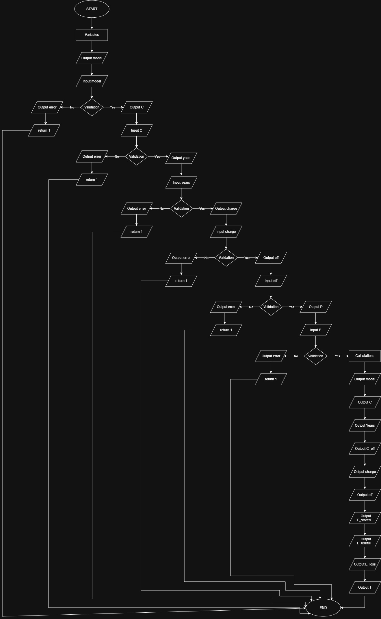
Рис 1. Блоксхема до задачі про зарядну станцію

- Планований час на реалізацію: 30хв

3. Конфігурація середовища до виконання завдань:
Завдання №2 Requirements management and design activities with Draw.io and Google Docs

- Встановила Draw.io на свій комп’ютер та ознайомилася зі створенням блок-схем.

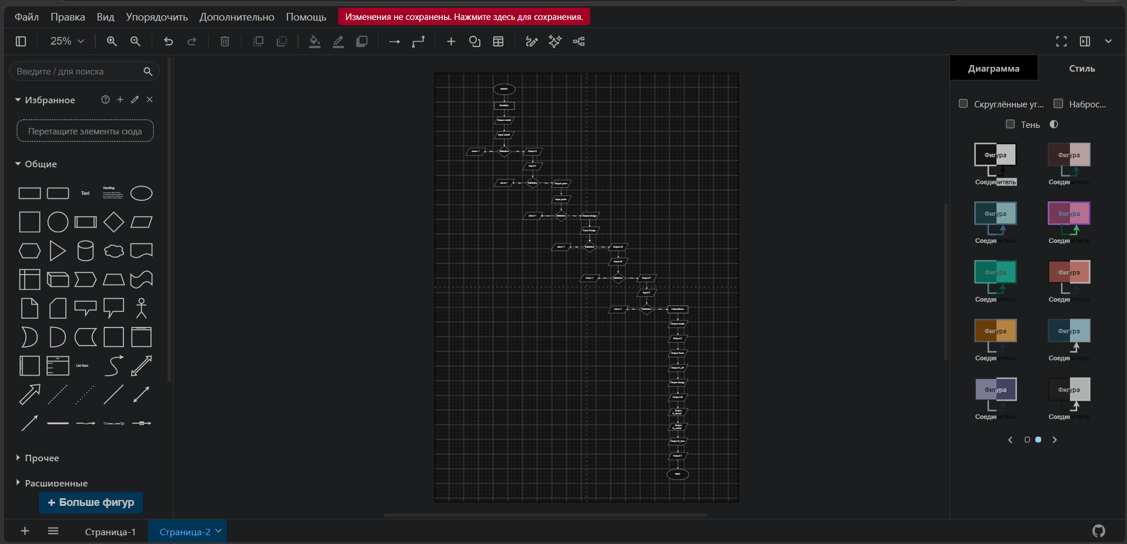
Рис 2. Створення блоксхеми в Draw.io

Завдання №3 Configuration: Trellо
- Створила дошку в Trello та відкрила доступ для тімейтів, щоб вони могли переглядати мій прогрес. Для окремих завдань також додала чеклісти.

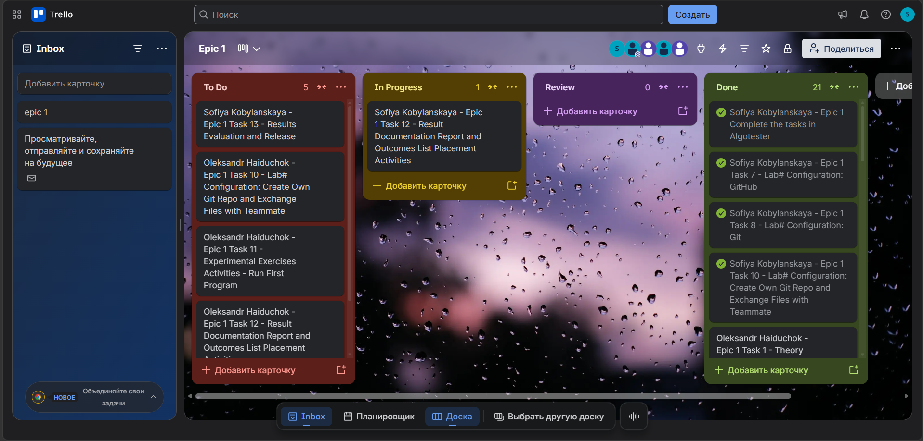
Рис 3. Створена дошка в Trello

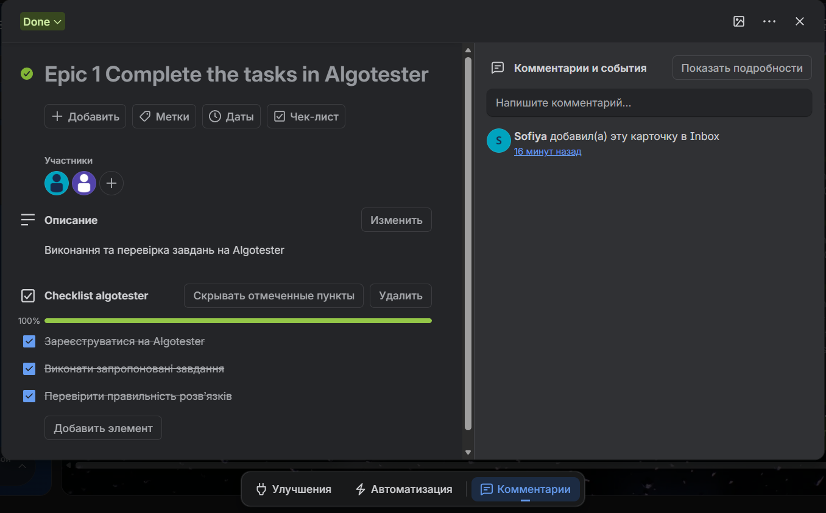
Рис 4. Чеклист в тасках в Trello

Завдання №4 Configuration: Linux Console Commands
- Попрактикувала використання лінукс команд.
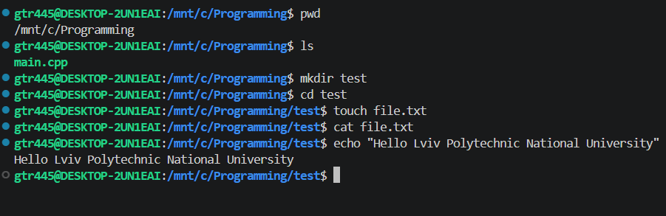
Рис 5. Виконання лінукс команд

Завдання №5 Configuration: Visual Studio Code, VSC C/C++ Extensions, IntelliSense, Code Runner, debugger
- 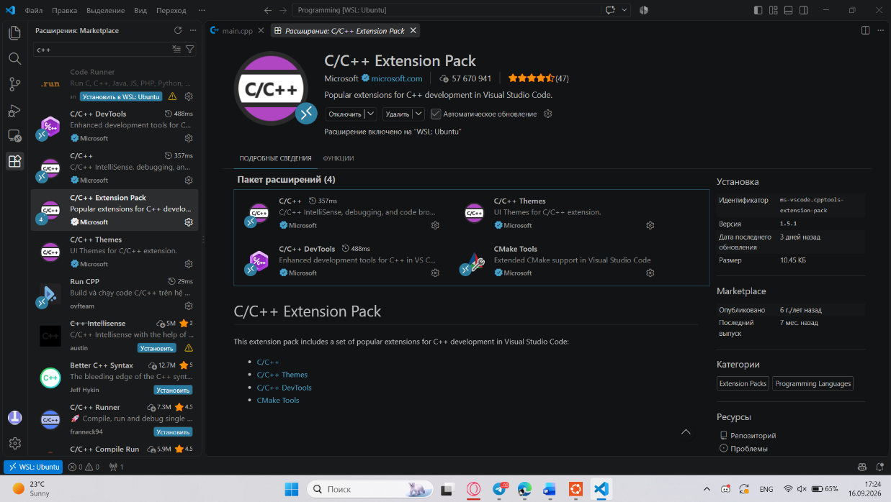Встановила розширення для C/С++
Рис 6. Встановлені розширення у Visual Studio Code
  - Також встановила MSYS2, який використовується для компіляції та запуску програм.

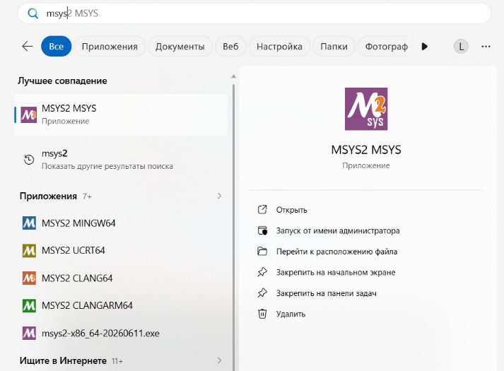
Рис 7. Встановлена програма MSYS2
Завдання №6 Configuration: Git
- приєднала Git до свого Github. На фото показана історія роботи з гітом.

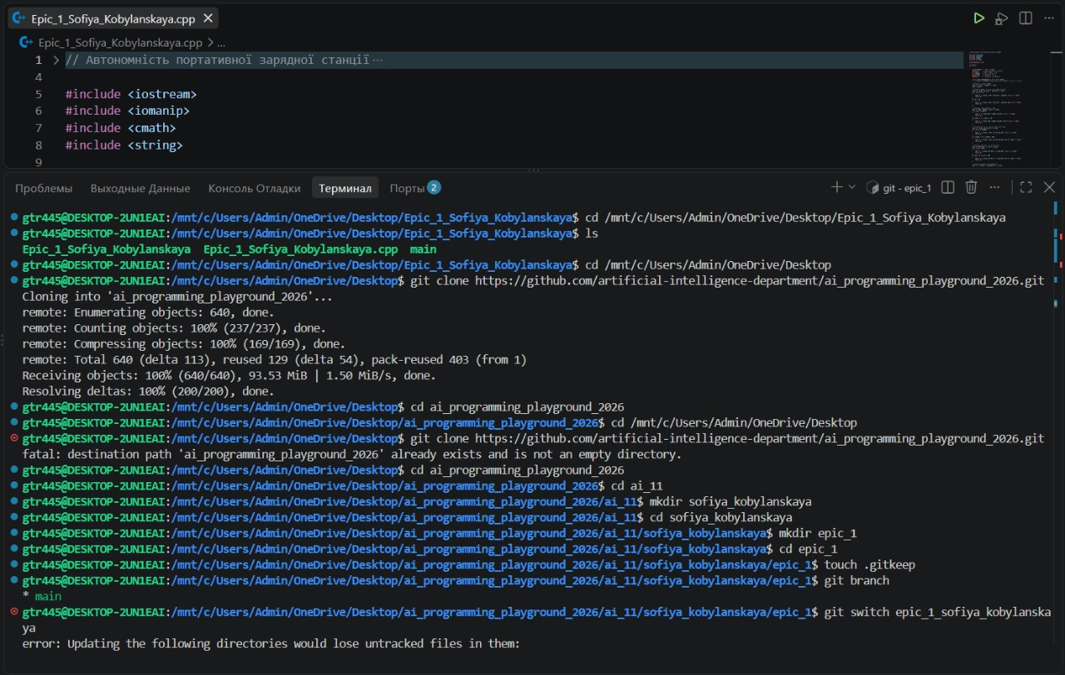
Рис 8. Історія виконаних команд Git

Завдання №7 Configuration: GitHub
- Зареєструвалась на GitHub:
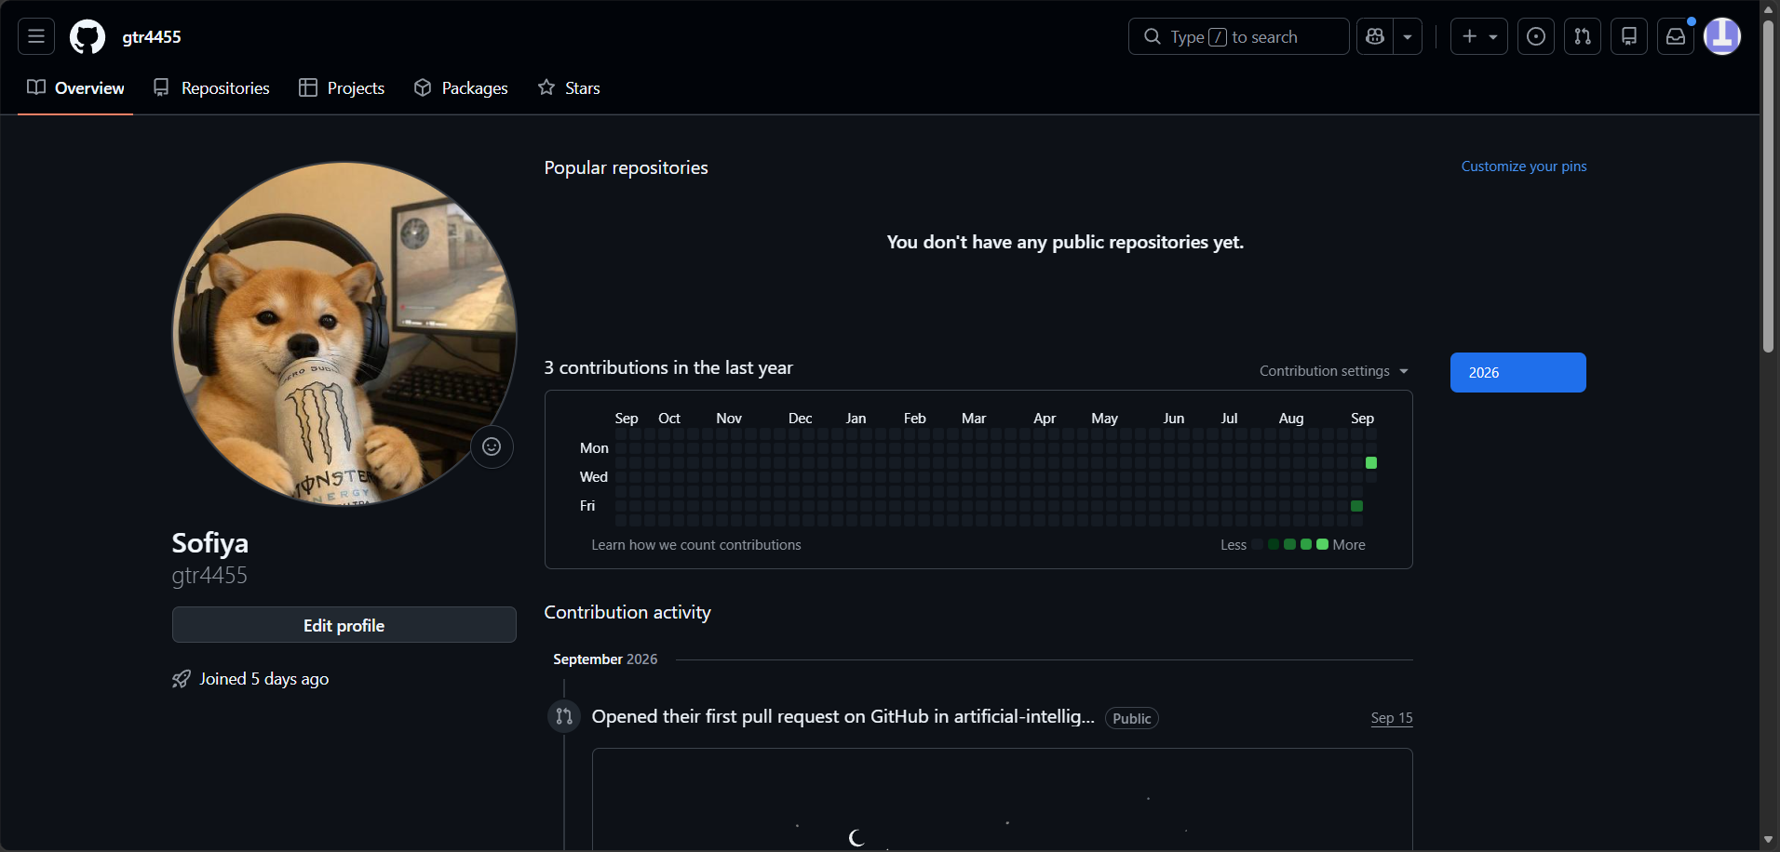
Рис 9. Створений GitHub аккаунт

Завдання №8 Configuration: Algotester
- Зареєструвалася на алготестері та виконала кілька завдань:
Рис 10. Створений Algotester аккаунт

Завдання №9 Configuration: Create Own Git Repo and Exchange Files with Teammate

- Створила свій власний, приватний репозиторій

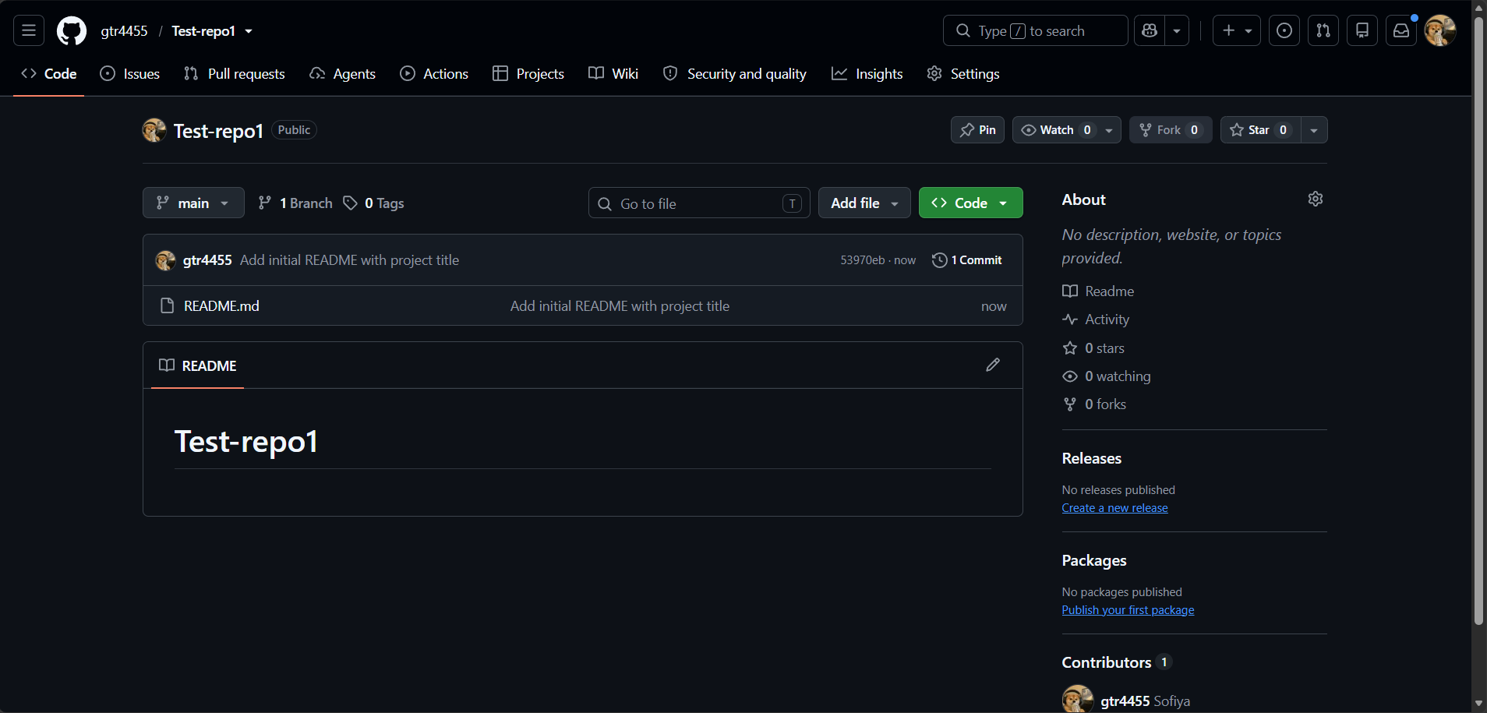
Рис 11. Створений приватний репозиторій

4. Код програм з посиланням на зовнішні ресурси:
Завдання №10 Run First Program - задача про зарядну станцію
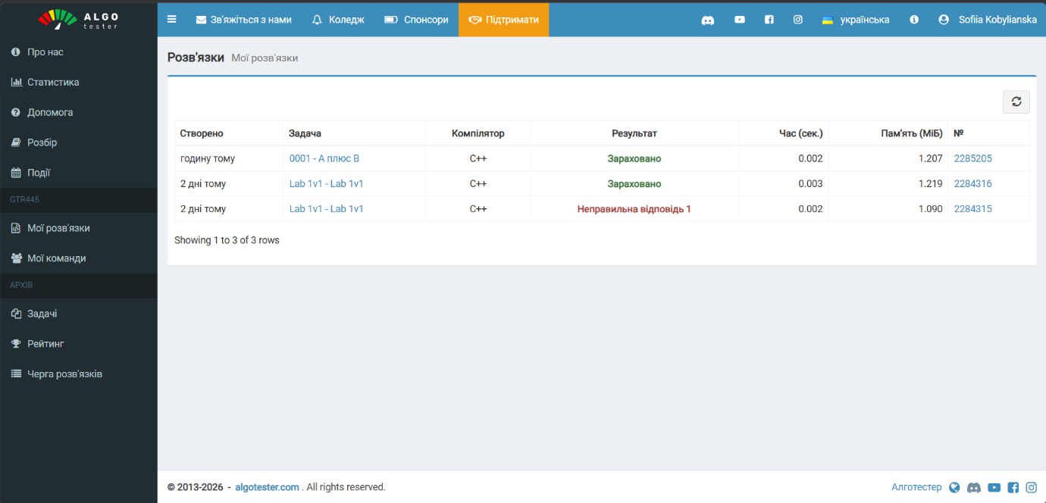
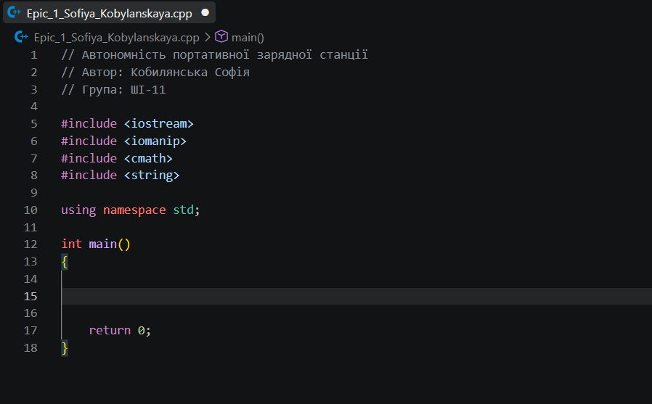
Code #1. Код до задачі про зарядну станцію/ Рис 12. Код до задачі про зарядну станцію
Посилання на файл коду в пулреквесті:
Epic 1 sofiya kobylanskaya by gtr4455 · Pull Request #44 · artificial-intelligence-department/ai_programming_playground_2026
Завдання №10 Run First Program - задача про зарядну станцію - виконання програми
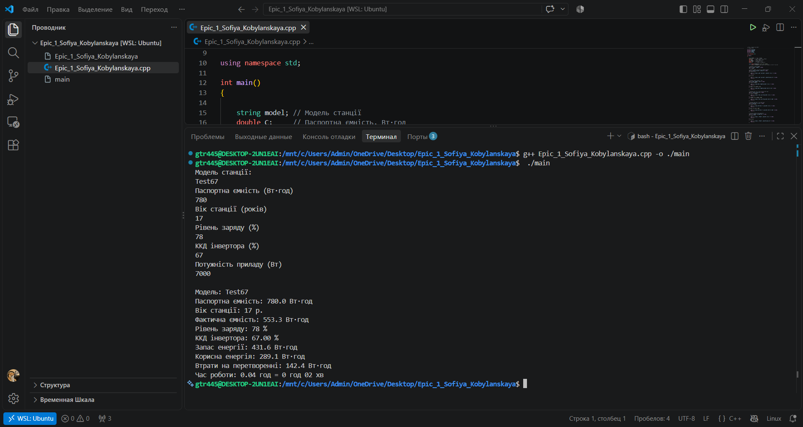
Рис 13. Виконання програми про зарядну станцію
Час затрачений на виконання завдання: 1 день

6. Кооперація з командою:
- Перша зустріча 16.09. Обговорюємо епік, з’ясовуємо як будемо виконувати ті чи інші таски, створюємо борди:

\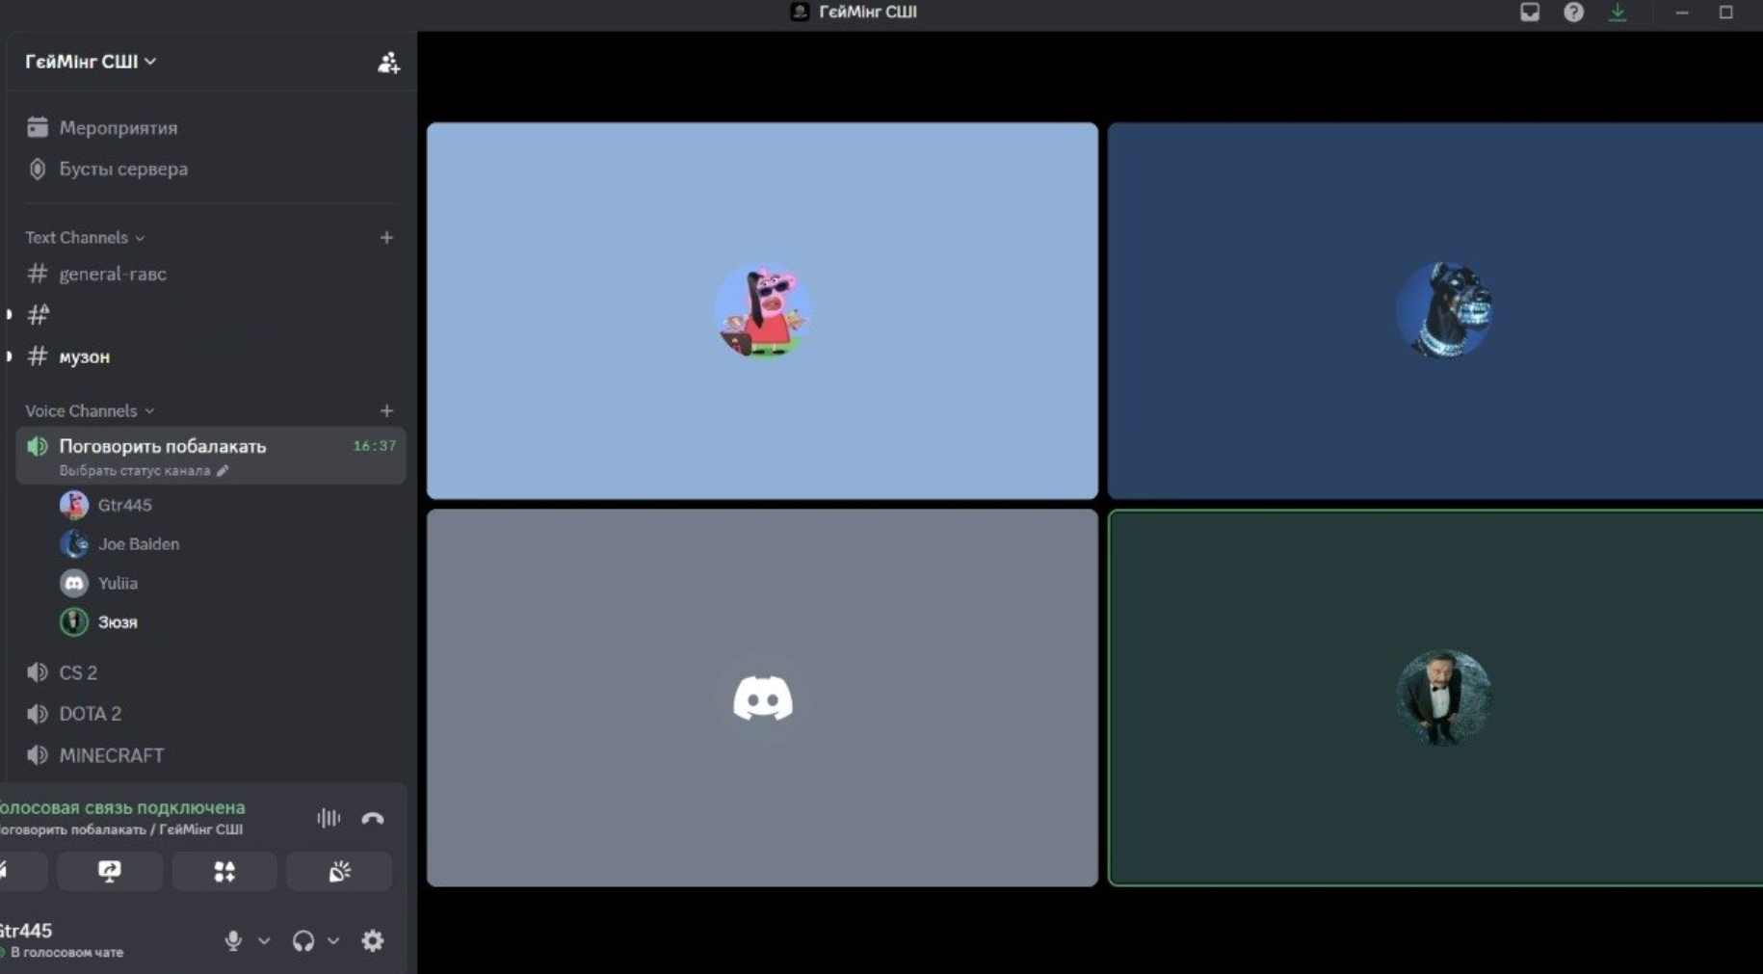Рис 14. Скрін першої зустрічі в Discord
- Друга зустріча 21.09. Обговорюємо завдання щодо створення власного репозиторію, радимо якісь завдання закинути в PR:

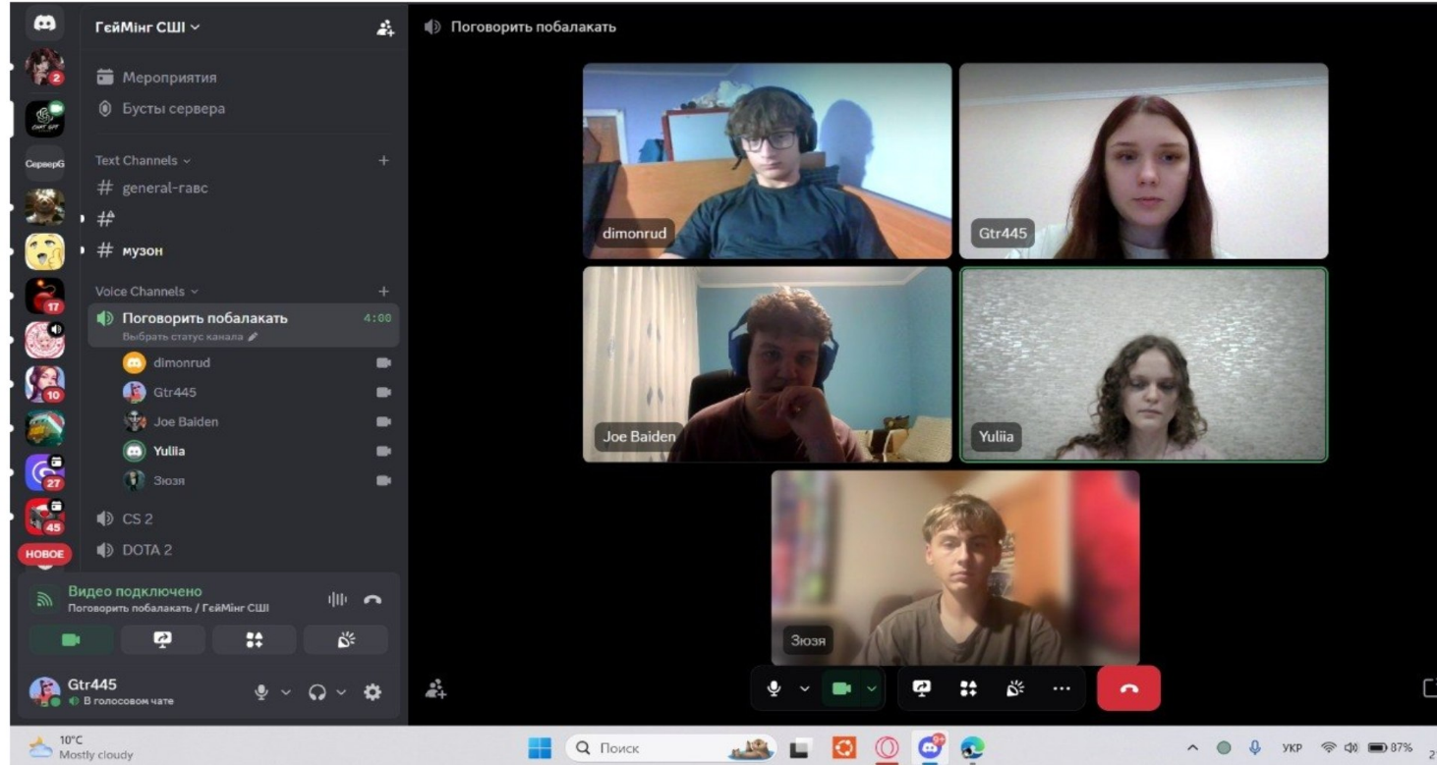
Рис 15. Скрін другой зустрічі в Discord

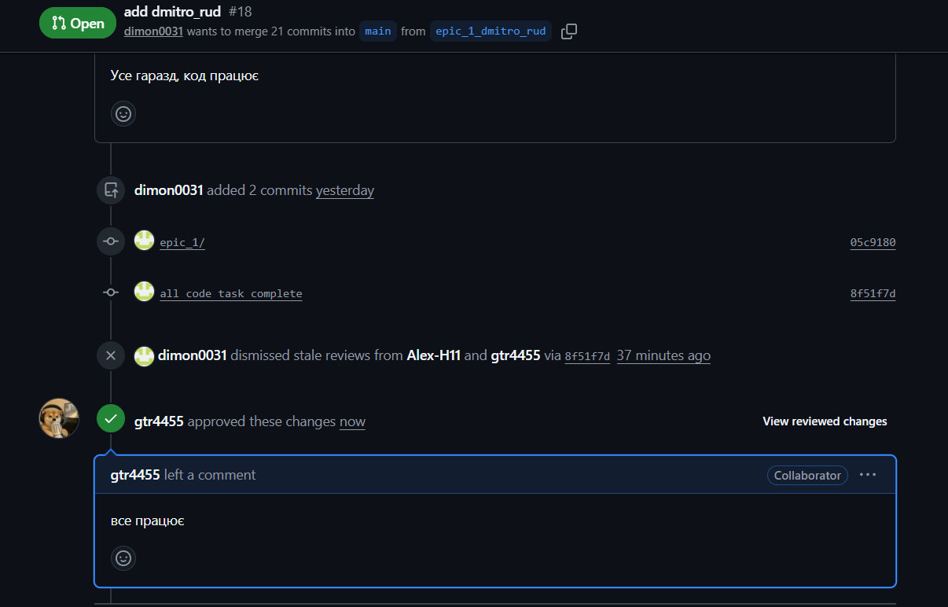 Рис 16. Скрін коментарів в пулреквесті

Висновки:

Під час виконання завдань я ознайомилася з основними інструментами та програмами, які використовуються під час розробки програмного забезпечення на C++. Виконана робота допомогла отримати практичні навички роботи з програмами та сервісами, необхідними для подальшого навчання.

Здобуті навички:

- Робота в терміналі: ознайомилася з основними командами Linux-подібного терміналу та навчилася використовувати їх для роботи з файлами й програмами.
- Середовище розробки: встановила та налаштувала Visual Studio Code і необхідні розширення для роботи з C++.
- Система контролю версій: ознайомилася з Git та GitHub, навчилася клонувати репозиторії, створювати коміти та відстежувати зміни у файлах.
- Організація проєктів: ознайомилася з Trello та його використанням для планування й організації завдань.
- Тестування алгоритмів: зареєструвалася на Algotester та навчилася використовувати його для перевірки написаних програм.
- Візуалізація: ознайомилася з Draw.io та створила блок-схеми для візуального представлення алгоритмів.
- Системи числення: розглянула принципи роботи з двійковою системою числення та способи представлення даних у ній.
- Мова C++: отримала базові навички програмування на C++, зокрема роботи з введенням і виведенням даних. Написала та запустила власні програми.
- Робота у Word: оформила звіт про виконану роботу та отримані результати.

